Перечень транспортных средств, признанных брошенными, разукомплектованными, бесхозяйными
дата обследования ТС | адрес | марка, модель,  Г.Р.З., цвет | сроки перемещения ТС | фотоматериалы
16.09.2024 | г. Воронеж,  ул. Переверткина, 14 | ГАЗ 3321  г.р.з. Н632АВ 136  Желтый | 1. добровольное перемещение ТС –  до 30.09.2024  2. принудительное перемещение ТС в соответствии с п. 4.1 Положения | 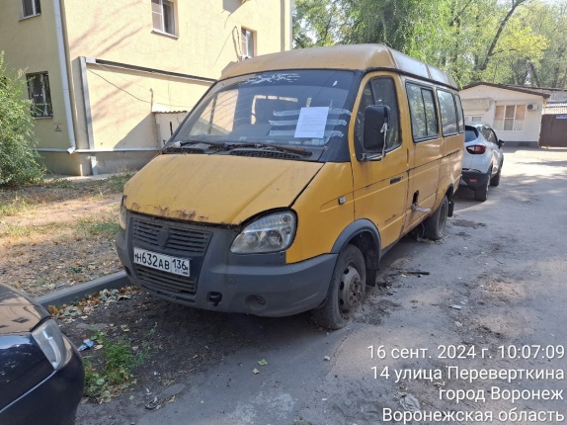 | 